Fundación KINAL
Área de Informática
5to Perito en Informática
MANUAL DE USUARIO
Sistema OSCORP
Gestión de Gastos e Ingresos Personales

Estudiante: | Joseth Emanuel Jax Ramírez
Carné: | 2025012
Código técnico: | IN5AM
Curso: | Diseño de Sistemas / Informática
Fecha de entrega: | 23 de agosto de 2026

Guatemala, 2026

Vista general del módulo de Ingresos – Sistema OSCORP
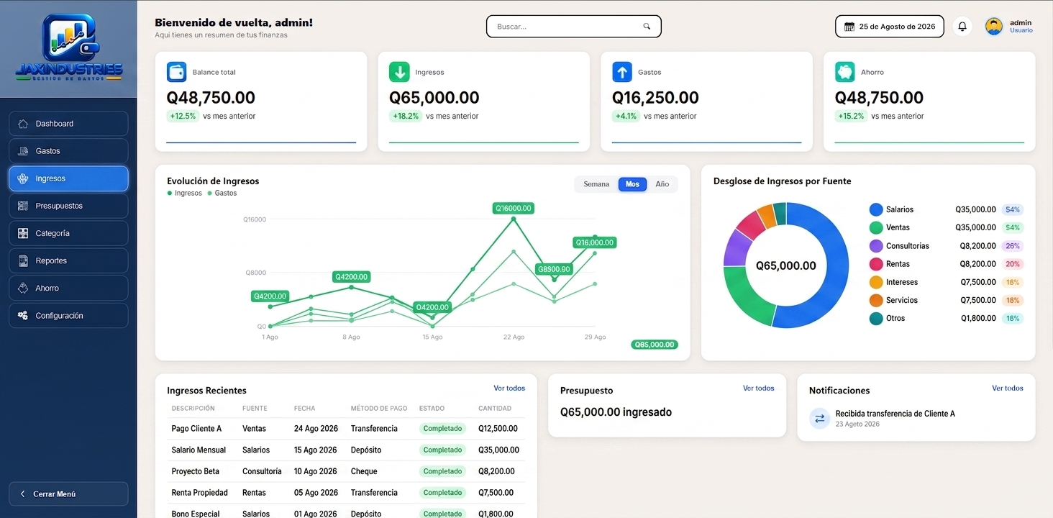
Figura 7. Pantalla del módulo de Ingresos del sistema, mes de Agosto 2026.

Explicación del módulo de Ingresos
Sistema OSCORP – Gestión de Ingresos
El módulo de Ingresos del sistema OSCORP permite al usuario registrar, visualizar y analizar todas las entradas de dinero recibidas durante el mes. Al igual que el Dashboard, mantiene la misma estructura general de navegación y presentación, pero enfoca sus tarjetas, gráficas y tablas exclusivamente en la información relacionada con los ingresos. A continuación se explica cada una de las partes que conforman esta pantalla.
1. Menú lateral (módulo Ingresos)
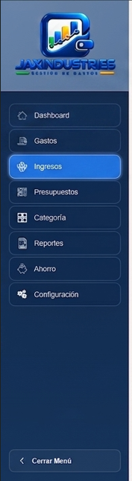
Figura 8. Menú lateral del sistema con el módulo Ingresos seleccionado.
Es el mismo menú lateral descrito en el Dashboard, que permite moverse entre los diferentes módulos del sistema. En esta pantalla, la opción “Ingresos” aparece resaltada en color azul, lo que indica al usuario que se encuentra navegando dentro de ese módulo en particular.
2. Tarjetas de resumen financiero

Figura 9. Tarjetas de indicadores principales del módulo de Ingresos.
Debajo del encabezado se muestran las mismas cuatro tarjetas del Dashboard, con los valores actualizados para el mes en curso:
• Balance total: dinero disponible después de restar los gastos a los ingresos del mes.
• Ingresos: suma de todo el dinero que ha entrado durante el mes.
• Gastos: suma de todo el dinero que se ha gastado durante el mes.
• Ahorro: cantidad de dinero que el usuario ha logrado ahorrar.
Cada tarjeta incluye, además, un porcentaje de variación con respecto al mes anterior (por ejemplo, ↑ 18.2% en Ingresos) y una pequeña línea de tendencia que ayuda a visualizar si ese valor ha subido o bajado con el tiempo.
3. Gráficas del módulo de Ingresos
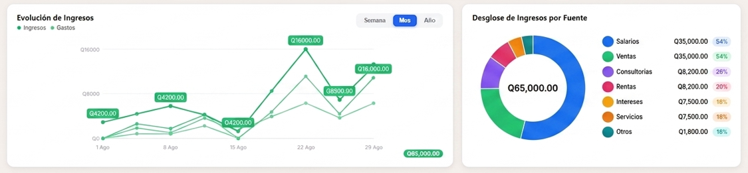
Figura 10. Gráfica de Evolución de Ingresos y gráfica de Desglose de Ingresos por Fuente.
El módulo presenta dos gráficas principales. La primera, “Evolución de Ingresos”, es una gráfica de líneas que compara los ingresos y los gastos a lo largo del mes, permitiendo ver su comportamiento semana a semana; cuenta además con botones para cambiar la vista entre Semana, Mes y Año. La segunda gráfica, “Desglose de Ingresos por Fuente”, es una gráfica de tipo dona (circular) que muestra en qué porcentaje se distribuye el ingreso total entre las diferentes fuentes, como Salarios, Ventas, Consultorías, Rentas, Intereses, Servicios y Otros, junto con el monto exacto que corresponde a cada una.
4. Tablas inferiores del módulo de Ingresos
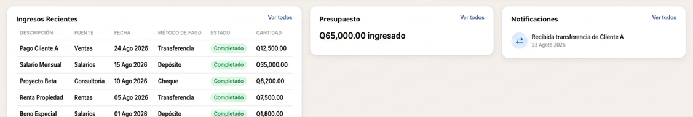
Figura 11. Ingresos recientes, presupuesto y notificaciones.

En la parte final del módulo se muestran tres bloques de información:
• Ingresos Recientes: tabla con el detalle de los últimos movimientos registrados, indicando descripción, fuente, fecha, método de pago, estado y cantidad.
• Presupuesto: muestra el monto total ingresado durante el mes en curso.
• Notificaciones: lista de avisos generados automáticamente por el sistema, como la confirmación de una transferencia recibida.
En conjunto, todos estos elementos permiten que el usuario tenga una visión completa y ordenada de sus ingresos personales desde una sola pantalla, facilitando el registro y seguimiento de cada entrada de dinero.

